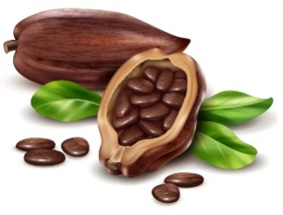 | Cacao Media  Av. José Félix Ribas, calle Trébol #32. Caracas, Venezuela  Tel.: 555-55555  cacaomedia@mail.com  www.cacaomedia.com

Caracas, 02 de abril de 2022.

Dir. Carlos Ruíz
Centro Cultural Chacao
Alcaldía de Chacao
Asunto: Solicitud de permiso para grabar dentro del centro cultural

Reciba un cordial saludo, el motivo de la presente es solicitar acceso y permiso para grabar dentro de las instalaciones del Centro Cultural Chacao durante los días 25 y 26 de abril del año en curso.
La razón de la solicitud es continuar con la producción de nuestra campaña de responsabilidad social "Un futuro brillante". Concretamente, planeamos utilizar el Teatro y la Sala Experimental para grabar una serie de vídeos que serán publicados en nuestras plataformas digitales. El horario de trabajo deseado es de las 9:00 de la mañana hasta las 2:00 de la tarde, durante los dos días.
Esperando una pronta respuesta, nos despedidos y agradecemos su atención.

Atentamente,

Isabel Martínez
Directora General de Cacao Media
Tel.: 5555-5555
isamartinez_direccion@mail.com

